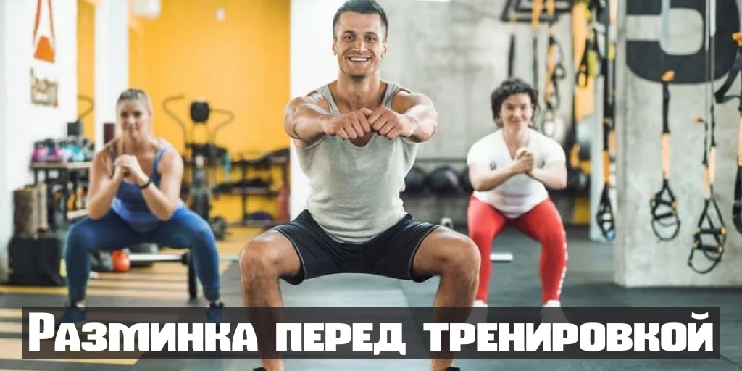
Разминка, является одним из важнейших элементов в вашем тренинге. Она не требует больших временных затрат и специального оборудования. А вот пользу, которую вы получите, невозможно не оценить.

Для чего делать разминку?
Выполняя разминку перед тренировкой, мы получаем большой спектр преимуществ:
- Разогрев мышц. Это повышает нашу общую эффективность. Работать с весом становится проще, так как разогретые мышцы более эластичны, чем холодные. Также снижается риск их травмировать.
- Происходит расширение сосудов. За счет чего снижается нагрузка на сердце. Также увеличивается кровоток и наши мышцы получают больше кислорода.
- Подготавливает нервную систему к тяжелой работе. Любая физическая активность, является стрессом для вашего организма. Особенно тяжелая работа в зале с большими весами. Поэтому, чтобы настроить свою нервную систему на нужный лад, следует размяться.
- Разогрев суставов и связок. При малоподвижном образе жизни, наши суставы теряют свою эластичность. И перед тем как приступить к тренировкам, не будет лишним их размять. В противном случае могут возникнуть всевозможные проблемы с суставно-связочным аппаратом.
- Ускоряет метаболизм. Разминка повышает уровень гормонов. Таких, как: соматропин, дофамин и тестостерон. Следовательно, эффективность во время тренировки увеличится.
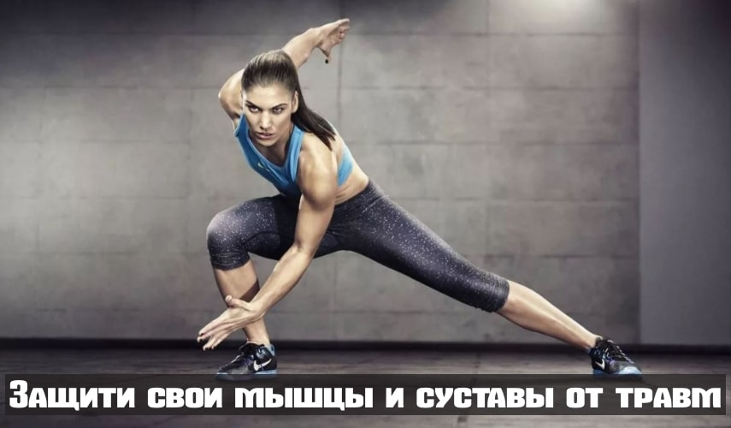
То есть, всего за 5-10 минут, мы защитим мышцы и суставы от серьезных травм. А также, укрепим сердечно сосудистую-систему. Разминка помогает нам подготовить организм, дав ему понять, что сейчас вы хотите выложиться на тренировке. И от него требуется полное включение в процесс. Можно привести аналогию с работой автомобиля в зимнее время. Прежде чем ехать, двигатель прогревают. Благодаря чему все смазочные жидкости становятся менее вязкими, а резиновые уплотнители продавливаются. То есть, мы потратили несколько минут для того, чтобы уменьшить износ деталей нашего авто. Следовательно, срок его службы будет гораздо дольше. То же самое делает разминка.

К каким последствиям может привести отсутствие разминки?
Если же мы не будем делать разминку перед тренировкой, возрастет риск получения растяжения мышц. Ведь в холодном состоянии, они менее эластичные. Также, очень легко травмировать суставы, что может привести:
- Артриту. То есть, сустав изнашивается и ухудшается состояние хрящей на концах кости. Все это сопровождается болевыми ощущениями.
- Бурсит. Это воспаление синовиальных сумок, предназначенных для смазывания суставов. Особенно подвержены бурситу локти и плечи.
- Тандинит. Это воспаление сухожилия из-за чрезмерного перенапряжения.
Если вы постоянно игнорируете разминку, тогда под удар может стать сердечно-сосудистая система. А сердце — это главный орган в нашем организме. Поэтому его тоже следует тренировать. И если мы будем без разминки резко переходить на повышенный темп работы. Наше сердце начнет испытывать большую нагрузку. Так как ему придется резко перестраиваться на новый ритм.

Правила разминки
Для того, чтобы разминка дала максимальный результат, нужно понимать по какому принципу подбираются упражнения. Мы не должны потратить все силы на этом этапе. Отсюда несколько правил:
- Разминка не должна быть очень сложной. Выбирать стоит простые упражнения. Так как не каждый человек справится с прыжками или отжиманиями от пола.
- Продолжительность разминки зависит от возраста. С годами наши мышцы становятся менее эластичными, а суставы уже не столь подвижными. Поэтому риск получить травму после 40 лет гораздо больше, чем в более ранние года. Следовательно, чем мы старше, тем дольше приходится разминать тело. Атлетам до 40 лет будет достаточно 5-15 минут, чтобы размяться. А свыше этого возраста от 15 минут, и до ощущения полной готовности организма к работе.
- Тип телосложения, также играет важную роль. Речь идет о людях с излишками веса. Для них многие упражнения могут оказаться очень сложными. Поэтому для таких атлетов, подбираются индивидуальные программы разминок.
- От того какие мышцы мы тренируем в данный день. То есть, если у вас день тренировки грудных мышц, то уделять большое внимание разминке коленей будет не совсем рационально. Куда логичней сконцентрироваться на разогреве плечевых и локтевых суставов. И наоборот, в день ног, разминка нижней части тела будет в приоритете.
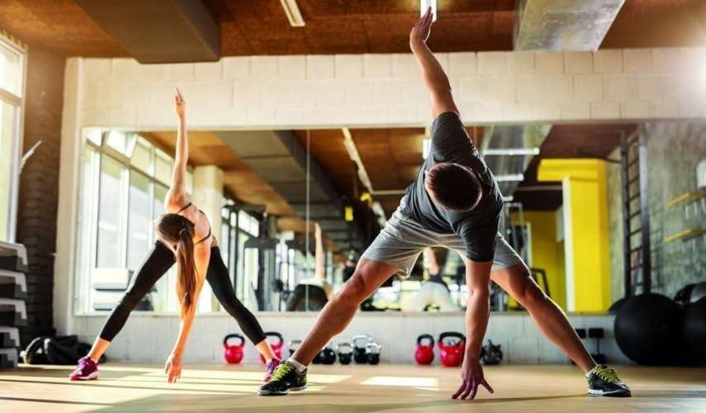
Так же разминку, мы можем разделить на три типа:
- Общая. Выполняется в начале тренировки. Это своего рода небольшая гимнастика на все части тела. В основном она состоит из наклонов и поворотов тела, а также вращательных движений. Начинаем разминку сверху вниз. То есть, вначале шея и заканчиваем икрами и стопами. Главное не забывайте про акцент на те мышцы и суставы, которые будут активно работать в тот или иной тренировочный день. Все движения должны быть подконтрольными. В каждом упражнении выполняйте по 20-40 повторений.
- Специализированная. Она направлена на дополнительный разогрев тех мышц, которые будут участвовать в работе. То есть, это наши разминочные подходы. В зависимости от того как интенсивно вы тренируетесь, и веса отягощения которое используете, будет подбираться число таких подходов.
- Растяжка. При силовом тренинге, делать растяжку перед тренировкой не стоит. Так как это приведет к расслаблению мышц. А нам надо наоборот, чтобы они перешли из режима отдыха, в рабочий. Зато вот в конце тренировки, растяжка будет очень полезна. Но это уже тема совсем другой статьи.
Теперь осталось подобрать упражнения, которые могут быть для нас максимально полезными.

Упражнения для общей разминки
Конечно упражнений для разминки большое множество. И все перечислить, вряд ли получиться. Поэтому я приведу лишь самые популярные. Большинство из них, для вас знакомы с уроков физкультуры.

Шейные отделы позвоночника

Наклоны головы
Данное упражнение выполняется стоя. Спина должна быть прямой, плечи опущены вниз, мышцы шеи расслаблены. Опустите голову стараясь дотянуться подбородком до груди. При этом, подаем плечи вперед и округляем спину. Потом опрокидываем голову назад. А плечи разводим, выпятив грудь вперед. После, делаем наклон в одну из сторон, стараясь дотянуться ухом до плеча. Таких наклонов мы делаем 10-15 в каждую из сторон.

Круговые вращения головой
Позиция для упражнения такая же. Опустите плечи и расслабьте шею. Начинаем вращать голову по часовой стрелке и против нее. Делаем 10-15 повторений в каждую сторону. Стараемся выполнять круговые вращения, по полной амплитуде.
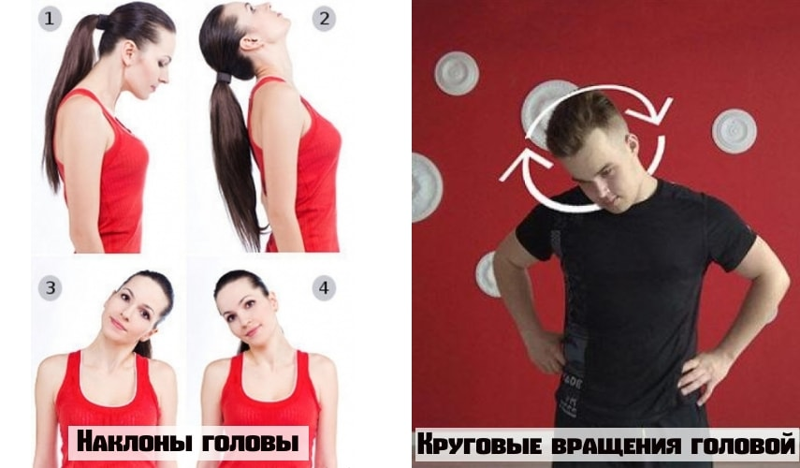

Мышцы плеч

Подъем плеч
Из вышеописанного исходного положения, начинаем поднимать плечи вверх. Основная задача стараться поднимать их как можно ближе к ушам. Данное упражнение является аналогом ШРАГОВ, только выполняется без веса. Количество повторений не менее 20.

Вращения плечами
Теперь немного усложняем упражнение, и начинаем вращать плечи по часовой стрелке и против. Не забываем прогибаться и выводить дельты вперед и назад. Это даст нам возможность работать в максимальной амплитуде. Так же, делаем не менее 20 повторений.

Круговые вращения руками
Снова немного усложняем упражнение, выпрямив полностью руки. Теперь мы максимально работаем над разогревом плечевых суставов. Вращать руки можно как по часовой стрелке, так и против.
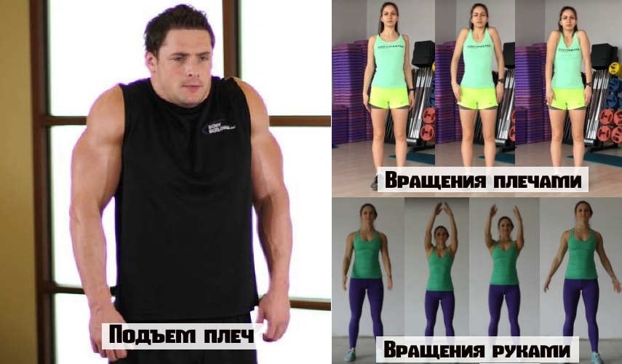

Мышцы рук

Вращения предплечий
Расставьте руки в стороны и согните их. Из этого положения, начинаем вращать предплечья в разные стороны. Только не надо просто размахивать руками. Движения должны быть в среднем темпе и полностью под вашим контролем. Выполняем по 20-30 повторений в каждую сторону.

Вращения в кистях
Тут можно выполнять два варианта:
- Поднимаем руки в стороны и вращаем кисти, по и против часовой стрелки.
- Сомкните в замок ладони, положив друг на друга. И вращаем их в разные стороны.
Так же делаем по 20-30 повторений.
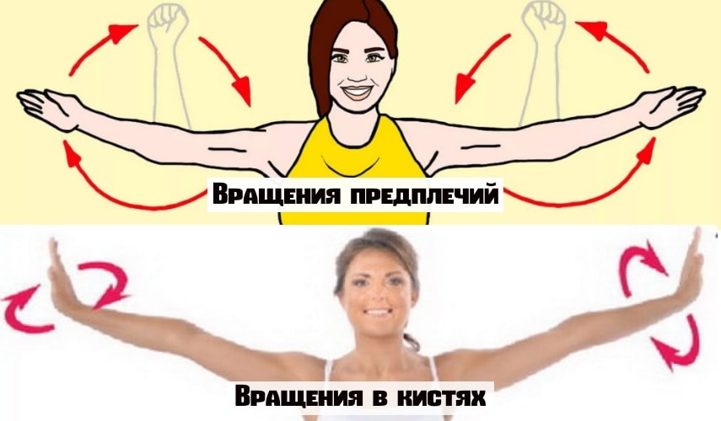

Разминка грудных мышц

Разведение рук в сторону с поворотом
Это отличное упражнение, которое разминает не только грудные, но и косые мышцы живота. Встаньте прямо. Ноги на ширине плеч. Согните руки в локтях и выставьте перед собой так, чтобы кончики пальцев двух рук соприкасались. Набираем воздух, наполняя им грудной отдел. Делаем поворот в любую сторону и расставляем руки в стороны. Делаем по 10-15 раз в каждую из сторон. В данном упражнении можно делать немного рывковые движения в момент разведения. Это даст больший эффект.
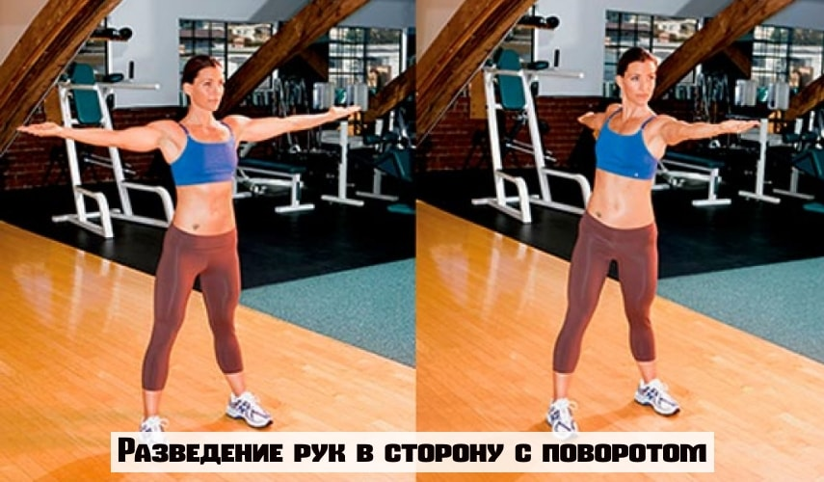

Разминка мышц спины

Наклоны в четыре стороны
Данное упражнение позволит разогреть мышцы спины и пресса. Встаньте ровно. Ноги расставьте чуть уже ширины плеч. Руки упираем в бока. Из такого положения наклоняемся вперед. Потом разгибаемся максимально назад. Далее делаем наклон в правую, а потом в левую сторону. Количество повторений не менее 10 раз.

Круговые движения тазом
Становимся прямо. Руки ставим на пояс. Ноги на ширине плеч. Начинаем вращать тазом по часовой стрелке. Сделав полный круг, меняем направление движения. Стараемся работать в полную амплитуду. То есть, вырисовываем тазом максимально большой круг. Делаем не менее 20 раз в каждую из сторон.
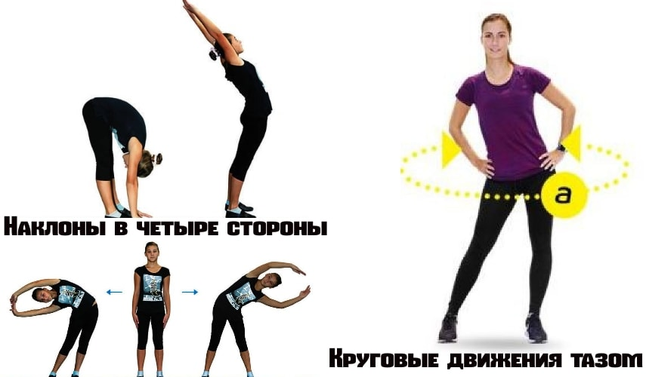

Разминка ног

Вращение бедром
Стоим ровно. Облокачиваемся одной рукой за какой ни будь выступ, для большей устойчивости. Сгибаем противоположную ногу и поднимаем ее вверх. Из такого положения, начинаем вращать в любую из сторон. Потом меняем ногу. Делаем по 10-15 раз на каждую из ног.

Вращение коленей в наклоне
Ставим ноги на ширину плеч. Наклоняемся вперед и кладем ладони на колени. Из этого положения с помощью рук, начинаем вращать колени в оба направления. Делаем так по 10-15 раз в каждом направлении.

Приседания без веса
Ноги на ширине плеч. Руки ставим перед собой. Во время приседа, стараемся таз максимально отвести назад. Делаем не менее 20 раз.

Подъем на носки
Стоим ровно. Ноги на ширине таза. Руки на талии. Из этого положения, поднимаемся максимально на носки, сокращая икроножные мышцы. Возвращаемся в исходное положение медленно и подконтрольно. Делаем не менее 20 раз.
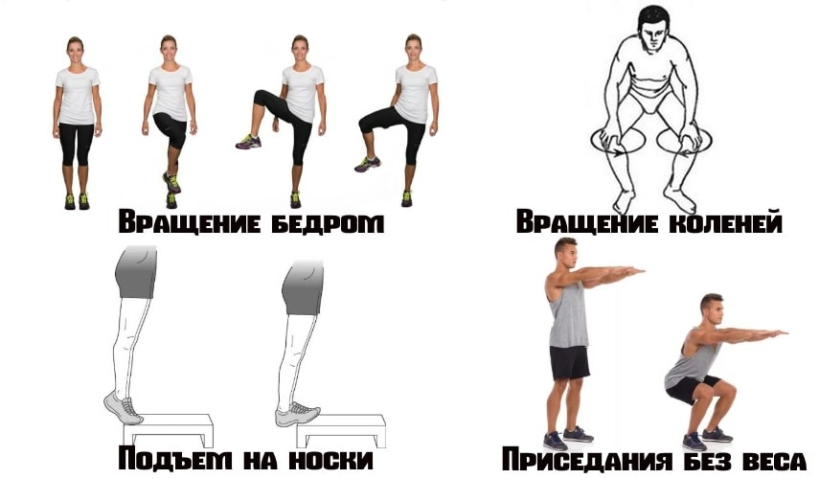
Данные упражнения являются простыми, но при этом очень эффективными.

Всем успехов в тренировках!

